Министерство науки и высшего образования Российской Федерации

Федеральное государственное бюджетное образовательное учреждение

высшего образования «Воронежский государственный лесотехнический

университет имени Г.Ф. Морозова»

**Методические указания**

**прохождения итоговой** **государственной аттестации:**

**ПОДГОТОВКЕ К СДАЧЕ ГОСЭКЗАМЕНА И выполнению выпускной квалификационной работы**

для студентов по направлению подготовки

09.03.02 Информационные системы и технологии

Воронеж 2019

УДК 004

Лавлинский, В.В. Методические указания прохождения итоговой государственной аттестации, выполнению выпускной квалификационной работы и подготовке к сдаче госэкзамена для студентов по направлению подготовки 09.03.02 Информационные системы и технологии [Электронный ресурс] /В.В. Лавлинский, Зольников В.К., Евдокимова С.А., Новикова Т.П. Оксюта О.В., Анциферова В.И., Аникеев Е.А./ М-во науки и высшего образования РФ, ФГБОУ ВО «ВГЛТУ». – Воронеж, 2019. – 50 с.

Печатается по решению учебно-методического совета ФГБОУ ВО «ВГЛТУ»

(протокол № 15 от «13» июня 2019 г.)

Рецензент: профессор ВГУ д.т.н., профессор В.С. Стародубцев

# ОБЩЕЕ ПОЛОЖЕНИЕ

## Область применения и требования к ИГА

В методических указаниях изложены основные требования к итоговой государственной аттестации (ИГА) для обучающихся по направлению подготовки 09.03.02 – «Информационные системы и технологии»

Основной профессиональной образовательной программой (ОПОП), предусмотрены подготовка к сдаче и сдача государственного экзамена, подготовка к процедуре защиты и процедура защиты выпускной квалификационной работы.

При прохождении ИГА обучающие должны показать сформированность общекультурных и профессиональных компетенций, самостоятельно решать, на современном уровне, задачи своей профессиональной деятельности в области проектно-конструкторский, научно-исследовательской деятельности, профессионально представлять специальную информацию, научно аргументировать и защищать свою точку зрения.

К итоговой государственной аттестации допускаются лица, в полном объеме выполнившие требования, предусмотренные основной профессиональной образовательной программой и успешно прошедшие все промежуточные аттестационные испытания, предусмотренные учебным планом ВГЛТУ.

Местом проведения государственной итоговой аттестации бакалавра направления подготовки 09.03.02 – «Информационные системы и технологии» является ФГБОУ ВО «Воронежский государственный лесотехнический университет имени Г.Ф. Морозова».

# ПРОВЕДЕНИЕ ГОСУДАРСТВЕННОГО ЭКЗАМЕНА

Государственный экзамен является одним из видов итоговой государственной аттестации выпускников, завершающих обучение по основной профессиональной образовательной программе высшего образования (ОПОП ВО).

Цель государственного экзамена - оценка уровня подготовленности обучающегося к решению профессиональных задач в соответствии с требованиями ФГОС ВО по направлению подготовки 09.03.02 - Информационные системы и технологии.

## 1.1 Требования подготовки к сдаче и сдача государственного экзамена

К государственному экзамену допускается обучающийся, не имеющий академической задолженности и в полном объеме выполнивший учебный план или индивидуальный учебный план по соответствующей образовательной программе высшего образования.

Обучающимся и лицам, привлекаемым к государственному экзамену, во время его проведения запрещается иметь при себе и использовать средства связи.

Программа государственного экзамена включает перечень вопросов всех **ФГОС** дисциплин.

## 1.2 Порядок проведения подготовки к сдаче и сдача государственного экзамена.

1. Для допуска к сдаче ГЭ студент представляет в государственную аттестационную комиссию (ГАК) зачетную книжку, заверенную на всех страницах деканатом.

2. Студент, получивший на ГЭ оценку «неудовлетворительно» или не сдававший экзамен в назначенный срок отчисляется из ВУЗа в соответствии с установленным порядком.

3. Повторная сдача ГЭ в ВУЗе может быть проведена не ранее чем через три месяца и не более чем через пять лет после сдачи ГЭ впервые. Повторный ГЭ не может назначаться более двух раз.

4. Лицу, не сдавшему ГЭ по уважительной причине (по медицинским показаниям или в других исключительных случаях, подтвержденных документально), предоставляется возможность сдачи ГЭ без отчисления из ВУЗа. В этом случае после подачи таким лицом заявления организуется дополнительное заседание государственной экзаменационной комиссии в установленные университетом сроки.

5. Перед экзаменом проводятся консультации по всем ФГОС дисциплинам.

**Процедура проведения государственного экзамена**

1. ГЭ проводится в устной форме.

2. Прием ГЭ проводится на открытых заседаниях экзаменационной комиссии.

3. ГЭ проводится в форме выступления студента перед экзаменационной комиссией по вопросам, сформулированным в билете. При большом количестве экзаменующихся, допускается разбиение экзаменационной комиссии на подкомиссии.

4. В билет входят 4 вопроса и практическое задание, по одному из разделов программы ГЭ.

5. Экзаменующемуся предоставляется не менее 1 часа на подготовку и 15 минут на ответ**.** Во время проведения государственного экзамена студентам разрешается пользоваться справочной и другой нормативной литературой.

Перечень рекомендованной литературы раздел 5.

6. Прием государственного экзамена проводится на открытом заседании ГЭК при участии не менее двух третей членов ГЭК, при обязательном присутствии председателя комиссии или его заместителя.

При проведении государственного экзамена на каждого выпускника секретарем комиссии заполняется протокол с указанием номера индивидуального экзаменационного задания, перечня вопросов билета и результата его ответа.

В процессе подготовки ответа и после его завершения по всем вопросам экзаменационного билета студенту членами комиссии с разрешения ее председателя могут быть заданы уточняющие и дополнительные вопросы в пределах перечня, вынесенного на экзамен.

После завершения ответа студента на все вопросы и объявления председателем комиссии окончания опроса экзаменуемого члены комиссии проставляют в своем протоколе оценки за ответы экзаменуемого на каждый вопрос и по совокупности.

После проведения экзамена ГЭК на закрытом заседании обсуждает характер ответов каждого студента, анализирует проставленные членами комиссии оценки и проставляет каждому студенту согласованную оценку за экзамен по четырехбалльной системе («отлично», «хорошо», «удовлетворительно», «неудовлетворительно»). Решение ГЭК о выставленных студентам оценках принимается на закрытых заседаниях простым большинством голосов членов комиссии, участвующих в заседании, при обязательном присутствии председателя комиссии или его заместителя. При равном числе голосов голос председателя является решающим.

Постановления ГЭК оформляются протоколом сразу после закрытого заседания. В протоколе фиксируется: номер билета, перечень вопросов билета и результат его ответа, итоговая оценка за экзамен, вопросы и особые мнения членов комиссии. Протоколы заседаний ГЭК подписываются председателем, членами и секретарем комиссии.

7. По окончании ответов всех экзаменующихся на закрытом заседании экзаменационная комиссия определяет оценки выпускников. Результаты экзамена оцениваются по схеме «отлично», «хорошо», «удовлетворительно», «неудовлетворительно» и объявляются в тот же день, после оформления в установленном порядке протоколов заседаний экзаменационной комиссии.

## 1. 3 Содержание государственного экзамена

Согласно государственного стандарта, ГЭ направлен на выявление теоретической подготовки выпускника к решению профессиональных задач. Перечень вопросов, выносимых на ГЭ (программа ГЭ), составлен в соответствии с этими требованиями. Вопросы разбиты на 5 групп, отражающие структуру информационных систем (ИС) как предметной области:

1. общие вопросы информатики и информационных технологий (основные понятия ИС, архитектура ИС, структура связей между ними, базовые концепции, модели и методы описания ИС);

2. проектирование информационных систем (методы и средства, инструментальные средства);

3. инфокоммуникационные системы и сети и операционные системы;

4. алгоритмизация и программирование (основные алгоритмы и концепции программирования), интеллектуальные системы и технологии;

5. управление данными, технологии обработки информации.

Государственный экзамен включает вопросы по дисциплинам: Информатика, Информационные технологии, Теория информационных процессов и систем, Управление данными, Инфокоммуникационные системы и сети, Архитектура информационных систем, Интеллектуальные системы и технологии, Методы и средства проектирования информационных систем и технологий, Технологии обработки информации, Инструментальные средства информационных систем, Технологии программирования.

## 1.4 Перечень вопросов, выносимых на государственный экзамен

**Информатика**

1. Логические операции. Оператор IF…THEN…ELSE…: Оператор CASE...OF…ELSE…END: работа, формы записи. Примеры программ.
2. Алгоритмы. Свойства алгоритмов. Виды алгоритмов.
3. Типы данных в Visual Basic. Структурированные типы данных языка Visual Basic. Массивы.
4. Структура программного обеспечения ПК.
5. Представление информации в ЭВМ. Системы счисления. Десятичные и двоичные операции.
6. Операторы цикла: логические и арифметические. Оператор FOR...NEXT. Операторы REPEAT...UNTIL. Операторы WHILE…DO…. Выход из цикла.
7. Информация. Свойства информации. Информационные системы.
8. Устройства ПК. Классическая концепция построения ЭВМ. Принцип фон - Неймана. Логическая организация памяти в ЭВМ.
9. Устройства ПК. Понятие микропроцессора и его технические характеристики. Системная шина. Память. Характеристики памяти.
10. Ввод и вывод данных Visual Basic. Выражения, процедуры и функции Visual Basic.
11. Объектно – ориентированное программирование. Метод, события, свойства. Структура объектов в Visual Basic.
12. Базы данных. Модели баз данных.СУБД MS Access. Таблицы. Запросы. Формы. Отчеты.
13. Работа с файлами в Visual Basic . Графические методы в Visual Basic
14. Локальные и глобальные сети. Топология сети. Способы передачи данных.
15. Алгебра логики. Функции алгебры логики. Основные законы алгебры логики.
16. Операционные системы. Операционная система WINDOWS**.Файловые системы (NTFS, FAT)

**ИНФОКОММУНИКАЦИОННЫЕ СИСТЕМЫ И СЕТИ**

1. Классификация задач, решаемых инфокоммуникационными системами.
2. Общие понятия о инфокоммуникационных сетях и системах, основные термины и определения.
3. Классификация компьютерных сетей. Топология компьютерных сетей.
4. Понятие об эталонной модели взаимодействия открытых систем (OSI).
5. Коммутация в компьютерных сетях.
6. Архитектура стека TCP/IP.
7. IP-адресация. Подсети. Маска подсети. Имена.
8. Маршрутизация. Маршрутизаторы. Маршрутизация по умолчанию. Фиксированная маршрутизация. Простая маршрутизация. Адаптивная маршрутизация.
9. Автоматизация управления IP-адресацией. Служба DHCP, функции и назначение. Службы DHCP, функции и назначение. Структура запросов и ответов в протоколе DHCP.
10. Протокол UDP, его особенности. Структура UDP-датаграммы. Сервисы, обслуживаемые протоколом UDP. Порты.
11. Протокол TCP, его особенности. Структура TCP-сегмента. Порты приложений. Сервисы, обслуживаемые протоколом TCP.
12. Протокол HTTP, функции назначение. Основные понятия протокола HTTP. Структура HTTP-запроса и ответа. Идентификация ресурсов в сети. Протокол HTTP, методы сообщений запроса.
13. Файловый обмен. Протокол FTP, его функции и назначение. Структура FTP-запросов и ответов. Управление передачей и передача данных. Порты. Режимы передачи данных. Команды передачи данных. Структура FTP-отклика.
14. Электронная почта. Протоколы SMTP, POP3, IMAP
15. Доменная система имён DNS. функции и назначение. Структура запросов и ответов DNS. Зоны DNS, их обслуживание. Структура записей DNS.
16. Функции систем информационной безопасности. Сетевые экраны. Прокси-серверы. Частные виртуальные сети (VPN).

**ТЕХНОЛОГИИ ОБРАБОТКИ ИНФОРМАЦИИ**

1. Область деятельности матстатистики, её методы. Переменная, её распределение.
2. Генеральная совокупность, выборка. Описательная и аналитическая статистика.
3. Сортировка измерений. Шкала измерений. Номинальная, порядковая, шкала.
4. Частота появления признака. Категориальное распределение частот.
5. Способы описания распределения частот. Отношение частот. Доля и проценты, примеры их применения.
6. Измерение центральной тенденции. Мода, медиана, среднее.
7. Измерение центральной тенденции. Медиана, среднее.
8. Измерение вариации. Размах, квартили, дисперсия, отклонение, коэффициент вариации.
9. Понятие вероятности. Испытания и исходы. Элементарный исход.
10. Алгебра событий. Сумма и произведение событий. Совместные и несовместные события, полная группа. Случайное событие.
11. Определение вероятности. Статистический способ и субъективное определение определения вероятности.
12. Алгебра вероятностей. Сумма совместных и несовместных событий.
13. Существенно неопределённые системы. Нечёткие множества.
14. Понятие о нечётком множестве.
15. Операции над нечёткими множествами. Равенство, включение, объединение, пересечение.
16. Операции над нечёткими множествами. Дополнение, алгебраическое произведение.

**Информационные технологии**

1. Информационные системы и технологии. Определение и свойства.
2. Автоматизированные информационные технологии (АИТ). Платформа АИТ.
3. Классификация автоматизированных информационных технологий.
4. Виды обеспечений информационных технологий.
5. Технические средства информационных технологий.
6. Программные средства информационных технологий.
7. Информационное обеспечение АИТ.
8. Базовые информационные технологии.
9. Прикладные информационные технологии.
10. Базовые информационные процессы: извлечение информации.
11. Базовые информационные процессы: транспортирование информации.
12. Базовые информационные процессы: обработка информации.
13. Базовые информационные процессы: хранение информации.
14. Базовые информационные процессы: представление и использование информации.
15. Интегрированные ИТ.
16. Облачные технологии и облачные вычисления.

**Архитектура информационных систем**

1. Общая характеристика и классификация информационных систем. Понятие архитектуры информационной системы.
2. Типы архитектур: бизнес-архитектура, ИТ-архитектура, архитектура данных, архитектура приложений, техническая архитектура.
3. Информационно-управляющие системы.
4. Управляющие системы.
5. Системы мониторинга и управления ресурсами.
6. Системы управления производством.
7. Системы управления доступом.
8. Жизненный цикл программного обеспечения информационных систем.
9. Модели жизненного цикла программного обеспечения.
10. Эталонная модель взаимодействия открытых систем.
11. Архитектура «файл-сервер».
12. Двухзвенная архитектура «клиент-сервер».
13. Многозвенная архитектура «клиент-сервер».
14. Архитектура Интернет / Интранет - приложений.
15. Сервис - ориентированная архитектура.
16. Специализированные подсистемы (СУБД, SAN и т.д.).

**Управление данными**

1. Базы и банки данных: понятие, особенности и преимущества использования.
2. Жизненный цикл базы данных: понятие и краткая характеристика этапов.
3. Понятие и функции администрирования баз данных.
4. Системы управления базами данных (СУБД): основные возможности и функции.
5. Основные понятия концептуального проектирования: сущность, атрибуты, связи.
6. Связи между сущностями. Типы связей. Примеры связей.
7. Моделирование предметной области с помощью ER-диаграмм.
8. Концептуальное проектирование БД.
9. Понятие модели данных. Иерархическая, сетевая и реляционная модели данных.
10. Реляционная алгебра: основные свойства, понятия и операции.
11. Операции реляционной алгебры.
12. Виды и ограничения целостности данных.
13. Нормализация отношений БД: понятие 1НФ, 2НФ, 3НФ, НФБК, 4НФ и 5НФ.
14. Язык SQL: назначение, состав, основные возможности.
15. Индексирование и хеширование.
16. В-деревья: понятие, организация и использование в БД.

**Интеллектуальные системы и технологии**

1. Основные направления исследований области искусственного интеллекта. Структура интеллектуальных систем, примеры. Отличительные особенности интеллектуальных систем от обычных программных систем.
2. Чем знания отличаются от данных? Определения термина «знания». Способы использования знаний в искусственных интеллектуальных системах (ИИС). Основные классификационные признаки знаний.
3. Опишите логические способы представления знаний и покажите преимущественную область применения логической модели.
4. Синтаксис логики предикатов первого порядка. Стратегия представления знаний средствами логики предикатов. Выполните формализацию небольшого фрагмента знаний средствами логики высказываний (логики предикатов).
5. Продукционная модель представления знаний. Приведите примеры представления знаний правилами. В чем отличия между продукционными системами с прямыми, обратными и двунаправленными выводами?
6. Опишите фреймовую модель представления знаний. Приведите пример фреймового представления.
7. Охарактеризуйте модель представления знаний в виде семантической сети. Приведите пример. Какие основные виды отношений используются в этой модели?
8. Приведите краткий содержательный пример логического вывода с использованием известных Вам силлогизмов.
9. Тавтологии и эквивалентности, их использование в ИИС. Приведите примеры. Докажите предложенную тавтологию семантическим (синтаксическим) методом.
10. Стратегия доказательства с введением допущения. Приведите содержательный пример доказательства.
11. Приведите содержательный пример доказательства путем приведения к противоречию.
12. Приведите содержательный пример доказательства методом резолюции.
13. Опишите функционирование механизма вывода продукционной экспертной системы (ЭС) и охарактеризуйте его составляющие: компоненту вывода и управляющую компоненту.
14. Сформулируйте собственные содержательные примеры прямого и обратного вывода в ЭС продукционного типа.
15. Приведите пример представления знаний продукционными правилами, систематизированными в виде И-ИЛИ-графа.
16. Опишите и представьте в графическом виде стратегии поиска решений в ИИС: поиск в глубину, поиск ширину, разбиение на подзадачи, а-р- алгоритм.

**ИНСТРУМЕНТАЛЬНЫЕ СРЕДСТВА ИС**

1. Понятие инженерного проектирования и принципы системного подхода.
2. Классификация уровней проектирования, моделей и параметров, используемых при автоматизированном проектировании.
3. Структура и разновидности САПР.
4. Особенности CALS технологии.
5. Эталонная модель взаимосвязи открытых систем.
6. Место процедур формирования моделей в маршрутах проектирования.
7. Описание процессов в объектах на макроуровне.
8. Характеристика методов формирования математических моделей системы (ММС).
9. Математические модели и методы анализа на микроуровне.
10. Моделирование и анализ устройств на функционально-логическом уровне.
11. Методы логического моделирования.
12. Теория массового обслуживания.
13. Имитационное моделирование СМО.
14. Событийный метод моделирования.
15. Сети Петри.
16. Сложная система, подсистема и надсистема.

**Методы и средства проектирования информационных систем и технологий**

1. Основные понятия технологии проектирования ИС: проект ИС, проектирование ИС, объекты и субъекты проектирования ИС, проектное решение, технология проектирования ИС, средства проектирования ИС, их классификация.
2. Жизненный цикл информационной системы. Стадии жизненного цикла информационной системы.
3. Жизненный цикл информационной системы. Классификация процессов жизненного цикла информационной системы.
4. Жизненный цикл информационной системы. Модели жизненного цикла информационной системы.
5. Каноническое проектирование информационных систем.
6. Типовое проектирование информационных систем.
7. Методология проектирования информационных систем Rational Unified Process (RUP).
8. Методы и средства проектирования информационных систем фирмы Oracle.
9. Методы и средства проектирования информационных систем фирмы Microsoft.
10. Объектно-ориентированный метод проектирования ИС. Унифицированный язык моделирования UML.
11. Метод структурного проектирования SADT. Методология описания бизнес-процессов IDEF0.
12. Проектирование информационного обеспечения ИС. Методология проектирования IDEF1X. CASE-средства проектирования баз данных.
13. Автоматизированное проектирование информационных систем. CASE-технологии. CASE-средства. Классификация CASE-средств.
14. Технология внедрения CASE-средств.
15. Документирование информационных систем. Виды документации, создаваемой и используемой при разработке ИС. Пользовательская документация.
16. Управление проектированием информационных систем.

**ТехнологиИ программирования**

1. Основные этапы решения задач на ЭВМ
2. Критерии качества программы
3. Диалоговые программы. Дружественность
4. Жизненный цикл программы
5. Постановка задачи и спецификация программы
6. Способы записи алгоритма
7. Программа на языке высокого уровня
8. Стандартные типы данных
9. Представление основных структур программирования: итерация, ветвление, повторение.
10. Процедуры
11. Типы данных, определяемые пользователем
12. Записи. Файлы
13. Динамические структуры данных
14. Списки: основные виды и способы реализации
15. Программирование рекурсивных алгоритмов
16. Формирование графиков

**Теория информационных процессов и систем**

1. Система управления
2. Формирование информационной системы на основе структурного анализа
3. Представление систем в виде «черного ящика»
4. Основные понятия сетей Петри (Состояние системы, Условно/событийная система, Поведение условно/событийной системы, Переход, Позиция)
5. Основные понятия сетей Петри (Событие, Условие, Предусловие, Постусловие, Причинно-следственная связь) Непрерывные Марковские цепи
6. Непрерывные Марковские цепи
7. Эргодические и поглощающие цепи
8. Дискретные Марковские цепи
9. Основные понятия Марковских процессов
10. Классификация информационных систем
11. Комбинированные модели (A-схемы)
12. Непрерывно стохастические модели (Q-схемы)
13. Дискретно-стохастические модели (P-схемы)
14. Дискретно–детерминированные модели (F-схемы)
15. Непрерывно–детерминированные модели (D-схемы)
16. Множественность моделей систем

В билет входят 4 вопроса и практическое задание, по одному из разделов программы государственного экзамена. Образец билета государственного экзамена содержится в приложении 1.

## Требования к ВКР и её содержание

Выпускная квалификационная работа бакалавра по направлению подготовки 09.03.02 - Информационные системы и технологии должна представлять собой теоретическое или экспериментальное исследование, связанное с решением отдельных частных задач по разработке информационных систем и их обеспечений или локальной сети.

***Тематика выпускных квалификационных работ должна***:

- быть направлена на решение актуальных профессиональных задач, соответствовать современному состоянию и перспективам развития информационных технологий;

- обладать элементами новизны, при этом допускается обобщение и развитие положений выполненных ранее исследовательских выпускных квалификационных работ бакалавра;

- иметь возможность представлять и обрабатывать экспериментальные данные в процессе работы над ВКР;

- отвечать запросам, интересам и потребностями предприятия.

Примерные темы выпускных квалификационных работ

1. Усовершенствование информационных проектных сред по проектированию каких-либо изделий.
2. Информационная система проведения научных исследований по различным областям знаний.
3. Информационная система моделирования физических процессов.
4. Создание информационной системы по задачам предприятия.
5. Информационная система различных областей деятельности человека (реклама, коммерческие операции, банковские операции, спорт, проведения концертов и т.п.).
6. Методы оценки качества изделий на основе информационных технологий.
7. Разработка локальной сети организации с использованием различных средств доступа.
8. Информационная система сервисного и клиентского приложения для обмена файлами в локальной сети.
9. Разработка имитационно-деловых игр на основе информационных технологий.
10. Разработка автоматизированных обучающих систем, электронных учебников и средств проведения лабораторных работ.

***Минимальные требования к выпускной квалификационной работе бакалавра***

1. Иметь интерфейс для функционирования информационной системы с подключённой базой данных и связанными таблицами
2. Иметь один или несколько модулей для решения расчетных или оптимизационных задач информационной системы
3. Иметь инструкцию по установке информационной системы и требования к техническим и программным средствам, а также описание руководства пользователя информационной системы

**Для написания и оформления выпускной квалификационной работы** студентам необходимо сформировать следующую структуру, которая должна иметь оглавление:

Введение

1. Анализ существующих информационных систем (сетей) (применительно к теме ВКР)

1.1 Анализ существующих информационных систем (сетей) (применительно к теме ВКР)

1.2 Анализ методов для разработки информационной системы (сети) (применительно к теме ВКР)

1.3 Анализ математического, алгоритмического и программного обеспечений для реализации информационной системы (сети) (применительно к теме ВКР)

1.4 Анализ исходных данных для проектирования ИС (сети) (по необходимости)

2.Проектирование основных подсистем информационной системы (сети)

2.1. Разработка структуры информационной системы (сети)

2.2. Разработка структуры базы данных информационной системы (сети)

2.3 Разработка технического обеспечения ИС (сети)

2.4 Разработка математического обеспечения ИС (сети)

2.5 Разработка программного обеспечения ИС (сети)

3.Результаты функционирования разработанных модулей информационной системы (сети)

3.1. Инструкция по установке информационной системы (сети) и требования к техническим и программным средствам

3.2. Руководство пользователя информационной системы (сети)

Заключение

В оглавлении разделы 1.1-1.3 являются обязательными для всех применительно к теме ВКР.

Раздел 1.4 по выбору руководителя ВКР

Разделы 2.1-2.5 определяются руководителями ВКР.

Разделы 3.1-3.2 обязательны для всех

**1.1 Анализ существующих информационных систем (сети)**

В данном разделе должны быть отражены существующие на настоящий момент времени подобные информационные системы (сети). В нём должны быть отражены достоинства и недостатки каждой из выбранной информационной системы (сети).

Результатом может быть таблица со сравнительными параметрами (свойствами) анализируемых информационных систем (сети).

**1.2 Анализ методов для разработки информационной системы (сети)**

В данном разделе должны быть отражены существующие на настоящий момент времени методы для разрабатываемой в ВКР информационной системы (сети). В нём должны быть отражены достоинства и недостатки каждой из выбранного метода для разрабатываемой в ВКР информационной системы (сети).

Результатом может быть таблица со сравнительными параметрами (свойствами) анализируемых методов для разрабатываемой в ВКР информационной системы (сети).

**1.3 Анализ математического, алгоритмического и программного обеспечений для реализации информационной системы (сети)**

В данном разделе должны быть подобраны и отражены различного рода обеспечения для реализации в ВКР информационной системы. В нём должны быть отражены их достоинства и недостатки применительно к математическому, алгоритмическому и программному обеспечениям информационной системы, реализуемой в ВКР.

Результатом может быть таблица со сравнительными параметрами (свойствами) анализируемых в ВКР необходимых обеспечений информационной системы.

**1.4 Анализ исходных данных для проектирования ИС (сети)**

(Решение об анализе исходных данных в ВКР согласовывается с НАУЧНЫМ РУКОВОДИТЕЛЕМ).

**1. Анализ первой главы ВКР должен завершаться следующими основными моментами**:

формулировкой и обоснованием **АКТУАЛЬНОСТИ** ТЕМЫ ВКР;

формулировкой **ЦЕЛИ** ВКР;

формулировкой **ЗАДАЧ**, РЕШАЕМЫХ В ХОДЕ ВЫПОЛНЕНИЯ ВКР.

(Актуальность, цель и задачи должны быть вынесены на слайды презентации при докладе на защите ВКР)

Общее количество страниц в первой главе должно быть порядка 15.

**2. Разработка архитектуры (структуры) информационной системы (сети)**

В данном подразделе должна быть отражена **либо структура, либо архитектура** реализуемой в ВКР информационной системы (сети). В нём должны быть отражены их графические представления (либо: и структуры, и архитектуры; либо: отдельно или структуры, или архитектуры).

**Структура** должна отображать основные элементы (подсистемы, обеспечения) и их взаимодействие.

Кроме того структура может отражать определенные взаимосвязи, взаиморасположение составных частей информационной системы (сети), ее устройство (строение).

Также может быть представлена *сетевая структура,* в виде декомпозиции информационной системы во времени, что позволяет отобразить порядок действий технической системы, этапы деятельности человека (например, при производстве продукции - сетевой график, при проектировании - сетевая модель, при планировании - сетевой план и т.п.).

Также может быть представлена *иерархическая структура* информационной системы (сети) в виде её декомпозиции в пространстве. Все элементы и связи существуют в этих структурах одновременно (не разнесены во времени).

Также могут быть представлены следующие иерархические структуры информационной системы (сети): *многоуровневые иерархические структуры*, *смешанные иерархические структуры с вертикальными и горизонтальными связями,* а также *матричные структуры*.

В форме матричной структуры могут быть представлены взаимоотношения между уровнями иерархической структуры.

В данном разделе в виде схем могут быть представлены процессы функционирования проектируемой информационной системы (сети) с использованием следующих способов:

1. Входные и выходные воздействия могут быть представлены множеством чисел с помощью функций преобразования входов в выходы.

2. С помощью таблиц соответствия, в которых в одну графу заносятся значения входных воздействий, а в другую – значения выходных воздействий.

3. Графическим способом для описания динамических систем.

При представлении в ВКР **архитектуры** разрабатываемой информационной системы (сети) выпускник должен описывать её функции. В этом случае для разрабатываемой информационной системы (сети) должны быть описаны её функциональные подсистемы, которые, в свою очередь, должны быть разделены на подфункции, на задачи и т.д. Процесс разбиения должен осуществляться вплоть до конкретных процедур.

Такая архитектура может быть представлена с помощью методологии IDEF0, котораяпредназначена для функционального моделирования, т.е. моделирования выполнения функций объекта путем создания описательной графической модели, показывающей что, как и кем делается в рамках функционирования разрабатываемой информационной системы (сети).

Функциональная модель представляет собой структурированное изображение функций информационной системы (сети) или её предметной области где она используется, информации и объектов, связывающих эти функции.

Контекстная диаграмма является вершиной древовидной структуры диаграмм и представляет собой общее описание информационной системы (сети) и ее взаимодействие с внешней средой. Пример контекстной диаграммы представлен на рисунке 2.1 применительно к ТМЦ.

Диаграммы декомпозиции предназначены для детализации работы верхнего уровня и содержат дочерние работы, имеющие общую родительскую работу.

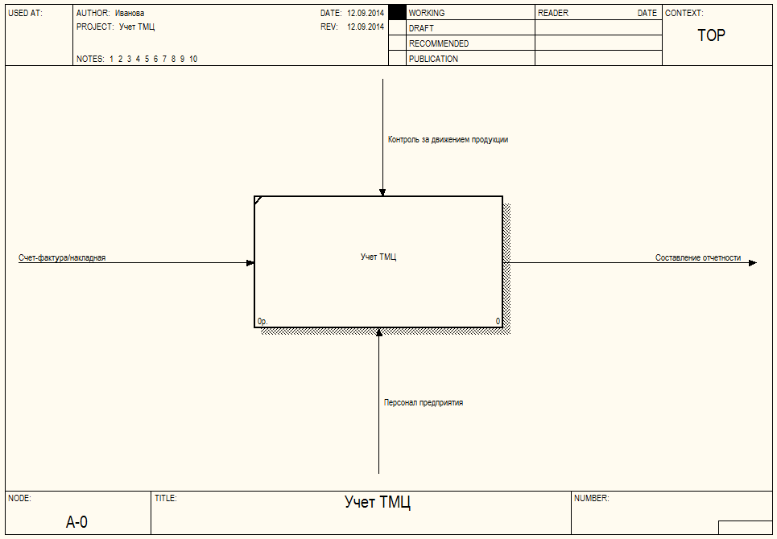

Рисунок 2.1 – Контекстная диаграмма «Учет ТМЦ»

Пример диаграммы декомпозиции представлен на рисунке 2.2, описание ее работ – в таблице 2.1.

Таблица 2.1 – Работы диаграммы декомпозиции

|  |  |
| --- | --- |
| Имя работы | Определение |
| Складской учет | Учет товаров на складе ведется материально-ответственным лицом в количественных и стоимостных измерениях |
| Бухгалтерский учет | На основе первичных документах, поступающих со склада, ведется бухгалтерский учет ТМЦ |
| Инвентаризация | Инвентаризация ТМЦ проводится в соответствии с рекомендациями МИНФИНА РФ |

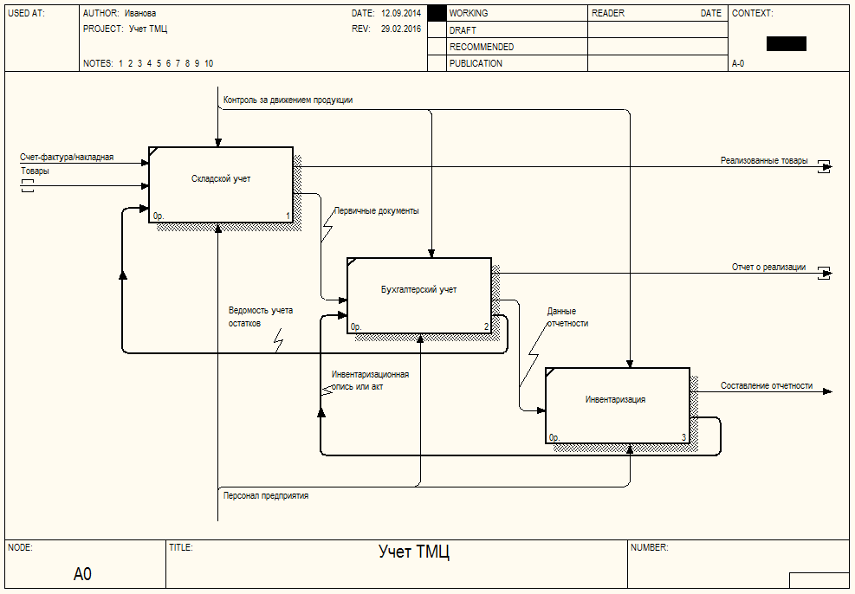

Рисунок 2.2 – Диаграмма декомпозиции

Диаграммы потоков данных (Data Flow Diagram – DFD) используются для описания документооборота и обработки информации. Модель информационной системы определятся как иерархия диаграмм потоков данных, описывающих асинхронный процесс преобразования информации от ее ввода в систему до выдачи пользователю.

Пример диаграммы DFD представлен на рис. 2.3.

CASE-средства, поддерживающие объектно-ориентированное проектирование используют методологию RUP (Rational Unified Process) и нотации языка UML.

Представления информационной системы на языке **UML**:

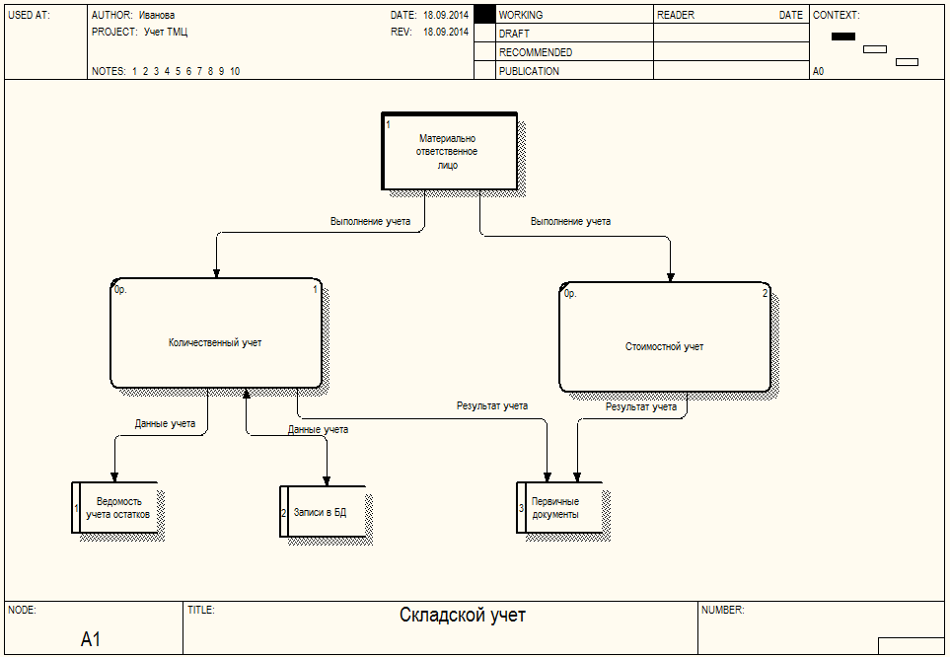

Рис. 2.3. DFD-диаграмма А1 Складской учет

1. Представление использования – основная часть модели описания системы.

2. Логическое представление – описание функциональных возможностей системы.

3. Компонентное представление – описание структуры и взаимосвязей модулей системы.

4. Представление взаимодействия процессов – описание согласованных действий модулей системы.

5. Представление распределения – описание физической архитектуры системы.

В результате разработки проекта с помощью CASE-средства Rational Rose формируются следующие документы:

– диаграмма прецедентов;

– диаграмма классов (рис. 2.4);

– диаграмма взаимодействия (рис.2.5, 2.6);

– диаграмма состояний;

– диаграмма активности;

– диаграмма пакетов.

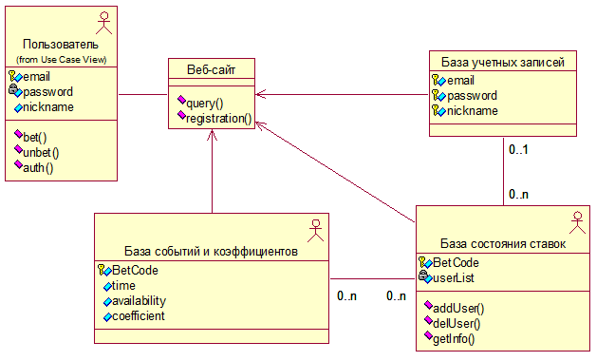

Рисунок 2.4 – Диаграмма классов для букмекерской конторы

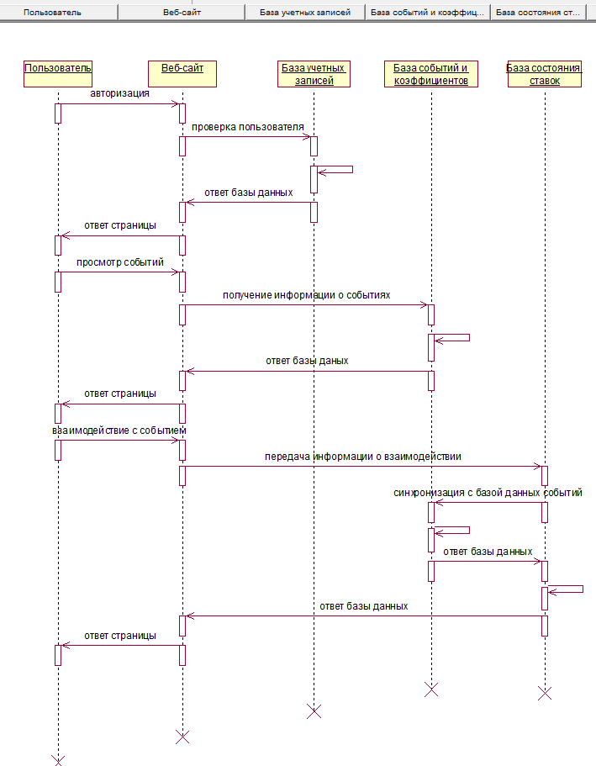

Рисунок 2.5 – Диаграмма последовательности для букмекерской конторы

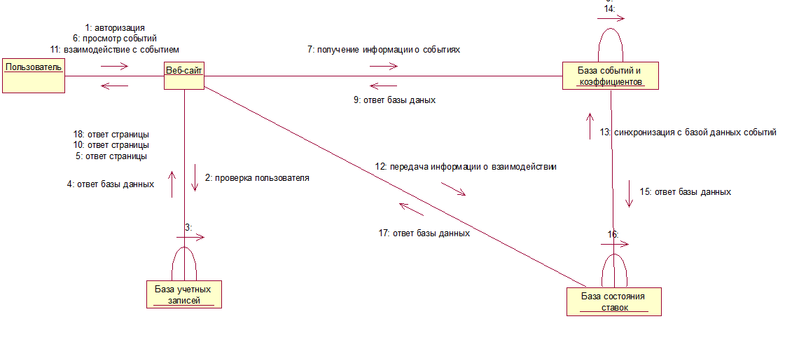

Рисунок 2.6 – Кооперативная диаграмма для букмекерской конторы

**2.2. Разработка структуры базы данных информационной системы**

В данном подразделе должна быть отражена структура базы данных разрабатываемой информационной системы. В нём должна быть отражена концептуальная (описательная) модель данных.

Такого рода модели могут быть реализованы в виде *графовых моделей*, *семантических сетей, моделей «сущность-связь» (ER-диаграмма)* и др.

При проектировании БД на основе ER – моделей используют ER – диаграммы, на которых сущности представляют в виде четырехугольников, их атрибуты в виде овалов, связи между сущностями обозначают стрелками, а имя связи – в виде ромба, как представлено на рис. 2.7.



Рисунок 2.7 – Графическое изображение элементов ER – диаграммы

**(Решение о представлении ER-модели в ВКР согласовывается с НАУЧНЫМ РУКОВОДИТЕЛЕМ).**

Также могут быть использованы **даталогические модели**, реализованные в *иерархическом, сетевом* или *реляционном* виде.

**Пример** реляционной модели для предметной области «Дом-интернат» представлен на рис. 2.8.

Далее каждая таблица модели должна быть описана в виде следующих таблиц 2.2-2.7.

Таблица 2.2 – Описание таблицы Форма социального обслуживания

|  |  |  |
| --- | --- | --- |
| Имя поля | Тип данных | Свойство поля |
| Код | integer | Размер поля: длинное целое  Обязательное поле: да  Пустые строки: нет |
| Объём, дн. | integer | Размер поля: длинное целое  Обязательное поле: да  Пустые строки: нет |
| Вид социальных услуг | varchar (50) | Размер поля: 50  Обязательное поле: да  Пустые строки: нет |
| Периодичность | varchar (50) | Размер поля: 50  Обязательное поле: да  Пустые строки: нет |
| Условия | varchar (150) | Размер поля: 150  Обязательное поле: нет  Пустые строки: да |

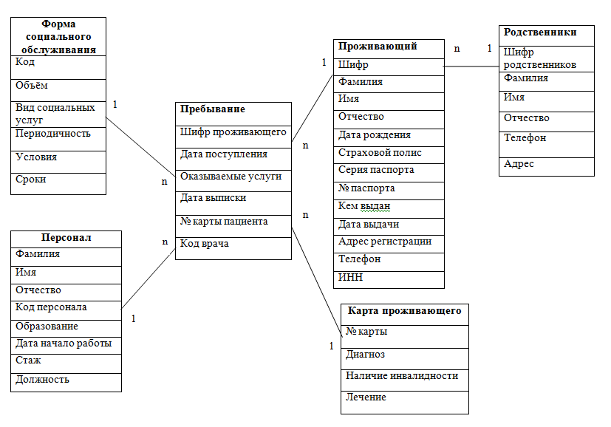Рисунок 2.8 – Реляционная модель базы данных Дома-интерната

Таблица 2.3 – Описание таблицы Пребывание

|  |  |  |
| --- | --- | --- |
| Имя поля | Тип данных | Свойство поля |
| Шифр проживающего | integer | Размер поля: длинное целое  Обязательное поле: да  Пустые строки: нет |
| Дата поступления | varchar (10) | Размер поля: длинное целое  Обязательное поле: да  Пустые строки: нет |
| Оказываемые услуги | varchar (50) | Размер поля: длинное целое  Обязательное поле: да  Пустые строки: нет |
| Дата выписки | varchar(10) | Размер поля: длинное целое  Обязательное поле: нет  Пустые строки: да |
| № карты пациента | integer | Размер поля: длинное целое  Обязательное поле: да  Пустые строки: нет |
| Код врача | integer | Размер поля: длинное целое  Обязательное поле: да  Пустые строки: нет |

Таблица 2.4 – Описание таблицы Родственники

|  |  |  |
| --- | --- | --- |
| Имя поля | Тип данных | Свойство поля |
| Шифр родственников | Integer | Размер поля: длинное целое  Обязательное поле: да  Пустые строки: нет |
| Фамилия | varchar (50) | Размер поля: 50  Обязательное поле: да  Пустые строки: нет |
| Имя | varchar (50) | Размер поля: 50  Обязательное поле: да  Пустые строки: нет |
| Отчество | varchar (50) | Размер поля: 50  Обязательное поле: да  Пустые строки: нет |
| Телефон | varchar(20) | Размер поля: длинное целое  Обязательное поле: да  Пустые строки: нет |
| Адрес | varchar (150) | Размер поля: 150  Обязательное поле: да  Пустые строки: нет |

Таблица 2.5 – Описание таблицы Проживающий

|  |  |  |
| --- | --- | --- |
| Имя поля | Тип данных | Свойство поля |
| Шифр | integer | Размер поля: длинное целое  Обязательное поле: да  Пустые строки: нет |
| Фамилия | varchar (50) | Размер поля: 50  Обязательное поле: да  Пустые строки: нет |
| Имя | varchar (50) | Размер поля: 50  Обязательное поле: да  Пустые строки: нет |
| Отчество | varchar (50) | Размер поля: 50  Обязательное поле: да  Пустые строки: нет |
| Дата рождения | varchar(10) | Размер поля: 10  Обязательное поле: да  Пустые строки: нет |
| Страховой полис | integer | Размер поля: длинное целое  Обязательное поле: да  Пустые строки: нет |
| Серия паспорт | varchar(10) | Размер поля: длинное целое  Обязательное поле: да  Пустые строки: нет |
| № паспорта | varchar(10) | Размер поля: длинное целое  Обязательное поле: да  Пустые строки: нет |
| Кем выдан | varchar (150) | Размер поля: 150  Обязательное поле: да  Пустые строки: нет |
| Дата выдачи | varchar(10) | Размер поля:  Обязательное поле: да  Пустые строки: нет |
| Адрес регистрации | varchar (100) | Размер поля: 100  Обязательное поле: да  Пустые строки: нет |
| Телефон | varchar(20) | Размер поля: длинное целое  Обязательное поле: да  Пустые строки: нет |
| ИНН | varchar(20) | Размер поля: длинное целое  Обязательное поле: да  Пустые строки: нет |

Таблица 2.6 – Описание таблицы Персонал

|  |  |  |
| --- | --- | --- |
| Имя поля | Тип данных | Свойство поля |
| Фамилия | varchar (50) | Размер поля: 50  Обязательное поле: да  Пустые строки: нет |
| Имя | varchar (50) | Размер поля: 50  Обязательное поле: да  Пустые строки: нет |
| Отчество | varchar (50) | Размер поля: 50  Обязательное поле: да  Пустые строки: нет |
| Код персонала | integer | Размер поля: длинное целое  Обязательное поле: да  Пустые строки: нет |
| Образование | varchar (20) | Размер поля: 20  Обязательное поле: да  Пустые строки: нет |
| Дата начало работы | varchar(10) | Размер поля: 10  Обязательное поле: да  Пустые строки: нет |
| Стаж | integer | Размер поля: длинное целое  Обязательное поле: да  Пустые строки: нет |
| Должность | varchar (20) | Размер поля: 20  Обязательное поле: да  Пустые строки: нет |

Таблица 2.7 – Карта проживающего

|  |  |  |
| --- | --- | --- |
| Имя поля | Тип данных | Свойство поля |
| № карты | integer | Размер поля: длинное целое  Обязательное поле: да  Пустые строки: нет |
| Диагноз | varchar (50) | Размер поля: 20  Обязательное поле: да  Пустые строки: нет |
| Наличие инвалидности | Integer | Размер поля: длинное целое  Обязательное поле: да  Пустые строки: да |
| Лечение | varchar (150) | Размер поля: длинное целое  Обязательное поле: да  Пустые строки: нет |

Реализация логической базы данных в ВКР может быть осуществлена с помощью СУБД ***Microsoft Access.***

Для работы с данной СУБД необходимо запустить программу *Microsoft Access* с помощью двойного нажатия левой кнопки мыши (ЛКМ) на соответствующий ярлык, или нажатием кнопки *Пуск* и выбора в главном меню *Windows* пунктов *Все* *программы* ⇒ *Microsoft* *Office* ⇒ *Microsoft Office Access 2007*.

***Создание таблиц***

В программе *Access* предусмотрены три способа создания таблиц:

* путем ввода данных;
* с использованием шаблона;
* с помощью конструктора таблиц, который применяется намного чаще других способов, потому что он предоставляет наибольшие возможности для создания новых таблиц.

***Ввод данных в таблицы***

Для ввода данных в таблицу базы данных *Access* необходимо в области переходов дважды щелкнуть по ее названию, или щелкнуть правой кнопкой мыши на названии таблицы и в контекстном меню выбрать *Открыть*. Если таблица открыта в режиме конструктора, то для перехода на лист данных, нужно на вкладке *Конструктор* в группе *Режимы* нажать на кнопку *Режим* - *Режим таблицы*.

***Связи между таблицами***

Для установки связей между таблицами в *Access* существует окно *Схема данных*, которое открывается нажатием кнопки  на вкладке *Работа с базами данных*. Как правило, связывается ключевое поле одной таблицы с соответствующим ему полем другой таблицы, которое называется *полем внешнего ключа*. Связанные поля могут иметь разные имена, однако у них должны быть одинаковые типы данных и одинаковые значения свойств.

При наличии связи между таблицами *Access* будет автоматически выбирать связанные данные из таблиц в запросах, отчетах и формах.

Результаты работы с СУБД *Access* должны быть отображены в виде скринов в ВКР и презентации доклада на слайдах.

**2.3 Модернизация (разработка) локальной сети**

При решении задач, связанных с модернизацией (разработкой) локальной сети должны быть представлены следующие параметры сети:

пропускная способность сети;

нагрузка на сеть при осуществление документооборота;

временные характеристики сети при осуществлении документооборота;

ограничения на обслуживание сети;

ограничения на денежные средства;

ограничения на технические средства;

ограничения на использование программных средств;

требуемая ёмкость памяти;

требования к сетевому оборудованию;

ограничения к маршрутизации сети;

требования к администрированию сети;

требования к мерам защиты информации.

Все эти ограничения и требования должны исходить из конкретных задач организации где существует необходимость в модернизации (разработки) локальной сети.

Исходя из этого должны быть представлены в ВКР (и на презентации доклада) схема логической конфигурации сети (рис. 2.9), расчётные показатели нагрузки сети для различных конфигураций и представление оптимального решения по выбранным параметрам (указать на примерах расчёта), структура сети с привязкой к зданиям и помещениям в них.

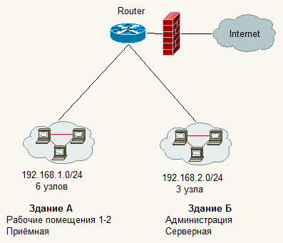

Рисунок 2.9 – Схема логической конфигурации сети

Кроме того, необходимо рассчитать надёжность предложенной конфигурации сети для заданных условий.

Результатом данного подраздела должна быть сравнительная таблица параметров старой конфигурации и предлагаемой новой конфигурации сети, а также её особенностей.

**2.4.Разработка математического обеспечения ИС**

В случае если в ВКР решаются оптимизационные задачи, транспортные задачи, расчётные задачи, то необходимо описать математические зависимости, позволяющие решать поставленную задачу на ВКР. В этом случае необходимо отразить численные методы решения поставленных задач на ВКР, оценить их погрешности и оценить точность решения поставленных математических задач.

Математическое обеспечение представляет собой выражение, которое связывает входные и выходные данные, заложенные в решении задач ВКР.

В качестве примера можно использовать методы решения задач с использованием методов линейного программирования, методов численного решения задач оптимизации, методы решения задач прогнозирования (интерполяции, экстраполяции).

**2.5 Разработка программного обеспечения ИС**

Раздел 2.5 должен включать следующие этапы при реализации программного обеспечения (пример рассмотрен для Embracoderoв C++Builder и Delphi. Там где идет общий подход работы как в C++Builder, так и в Delphi отличий в последовательности действий не будет. Если есть такая необходимость, то она будет указана)

1. Загрузить программный продукт Embracodero.
2. Зайтивглавноеменюивыбрать**File→New→VCL Forms Application – C++Builder** (**File→New→VCL Forms Application – Delphi**)
3. Необходимо сразу же, сохранить проект в отдельной папке, в корневом каталоге, например: С:/Фамилия_студента. Для этого выбрать**File→SaveProjectAs…→**(выбрать свою папку и сохранить в ней файл с именем Unit1) →Нажать кнопку СОХРАНИТЬ→Изменить стандартное имя проекта Project1 на любое новое имя (например ProVKR) и нажать кнопку СОХРАНИТЬ. Первые три буквы желательно сохранить, так как это будет определять основной загрузочный файл как проекта, так и самого приложения.
4. Далее выделить загрузившуюся форму и изменить свойство Captionс Form1,например, на «Выпускная квалификационная работа НазароваД.А.»
5. Также установить свойства формы **Align→alClient**.
6. Добавить на форму компонент TImageи изменить его свойства **Align→alClient**, **AutoSize→True**, **Stretch→True**. Кроме того, выбрать свойство Pictureи нажать на кнопку с тремя точками. В появившемся окне нажать кнопку Load… и выбрать фото с расширением *.jpg, определяющую тематику выпускной квалификационной работы. После этого нажать кнопку Ok.
7. Далее необходимо выбрать компонент TLabelи разместить его поверх компонента TImage, где изменить свойство компонента TLabelCaption на тему выпускной квалификационной работы.Чтобы тема ВКР могла быть в несколько строк, для компонента TLabel можно изменить свойство **WordWrap**на **True**.
8. Кроме того, можно добавить ещё несколько компонент TLabel и в свойствах Caption добавить фамилию и инициалы выпускника, номер группы выпускника, фамилию и инициалы руководителя ВКР.
9. Также при подводе курсора к теме ВКР курсор должен менять внешний вид: например со стандартного указателя в виде стрелочки на указатель в виде пальца руки. Для этого необходимо выделить TLabel с названием ВКР, найти для этого компонента свойство **Cursor**и изменить его на **crHandPoint** (Ручной указатель).
10. После запуска программы загрузочная форма может выглядеть следующим образом:



1. Для перехода к новым формам сначала их необходимо добавить. Затем выбрать компонент по которому необходимо осуществить переход к следующей форме. Выбрать у него закладку **Events**, найти событие **OnClick**и дважды нажать на поле рядом с ним.
2. После этого появится место, где необходимо написать код программы. Для С++Builderнеобходимо написать код (например **Form2→Show();**), а также добавить код вверху заголовочного файла **#include “Unit2.h”**.

Для Delphiдостаточно написать только код (например, **Form2.Show;**).

1. Пример может выглядеть следующим образом:

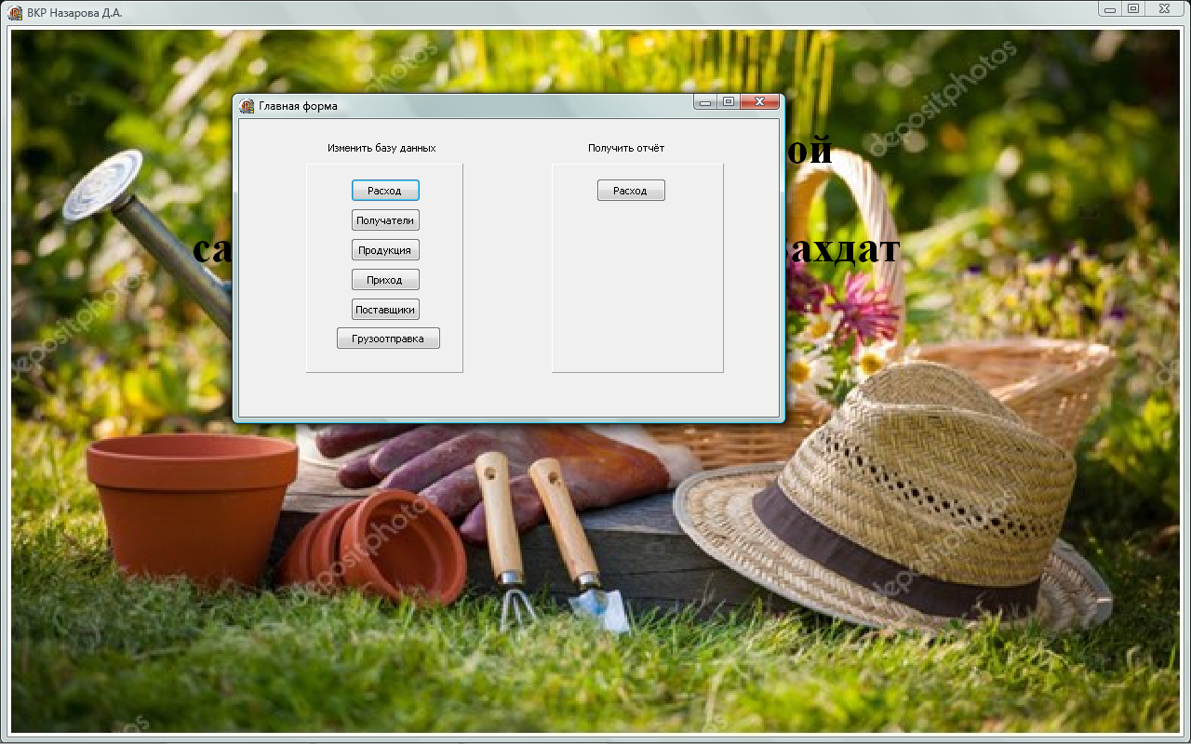

1. Для подключения таблиц базы данных к разрабатываемому приложению необходимо предварительно создать базу данных с необходимым количеством таблиц и сохранить её в папке, где хранятся все файлы разрабатываемого приложения (для нашего примера (С:/Фамилия_студента).
2. Для разработки и сохранения базы данных необходимо открыть СУБД ACCESS. В главном меню выбрать пункты Файл→Создать

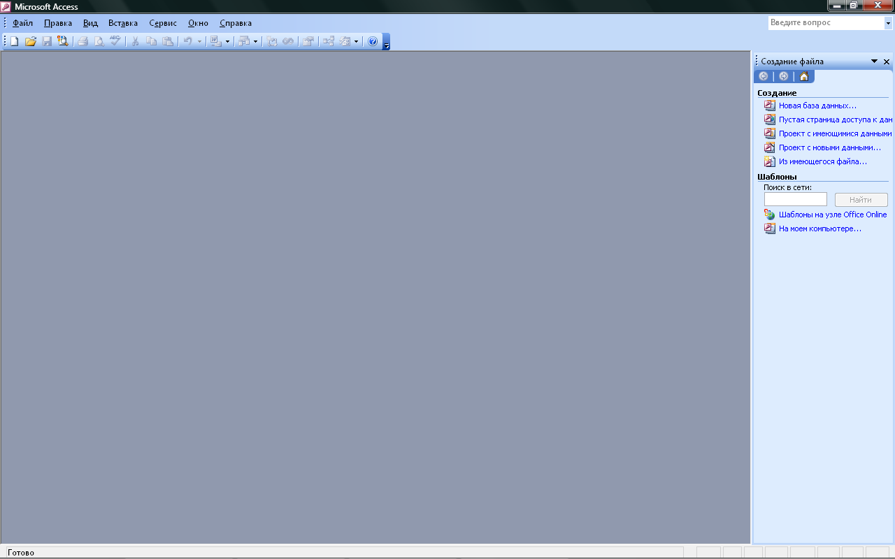

После нажатия «Новая база данных…» появляется окно для выбора места сохранения этой базы данных с её именем (например db1), после чего необходимо нажать на кнопку «Создать».

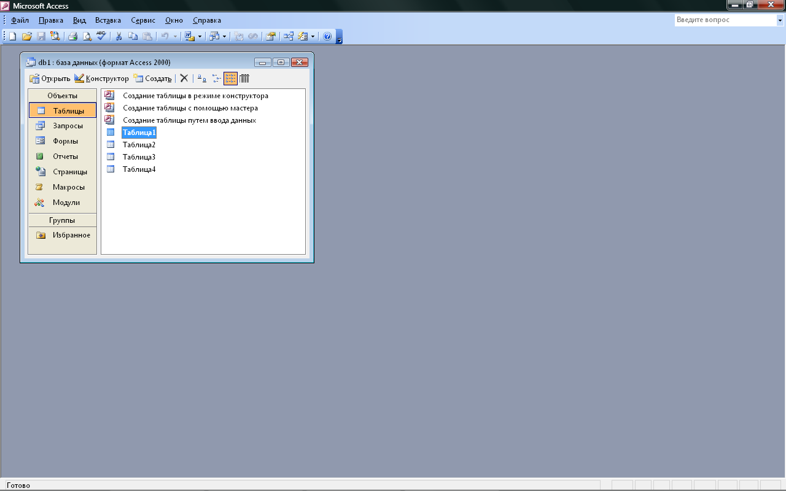

С помощью кнопки «Конструктор» можно сформировать структуру таблицы базы данных. Например,

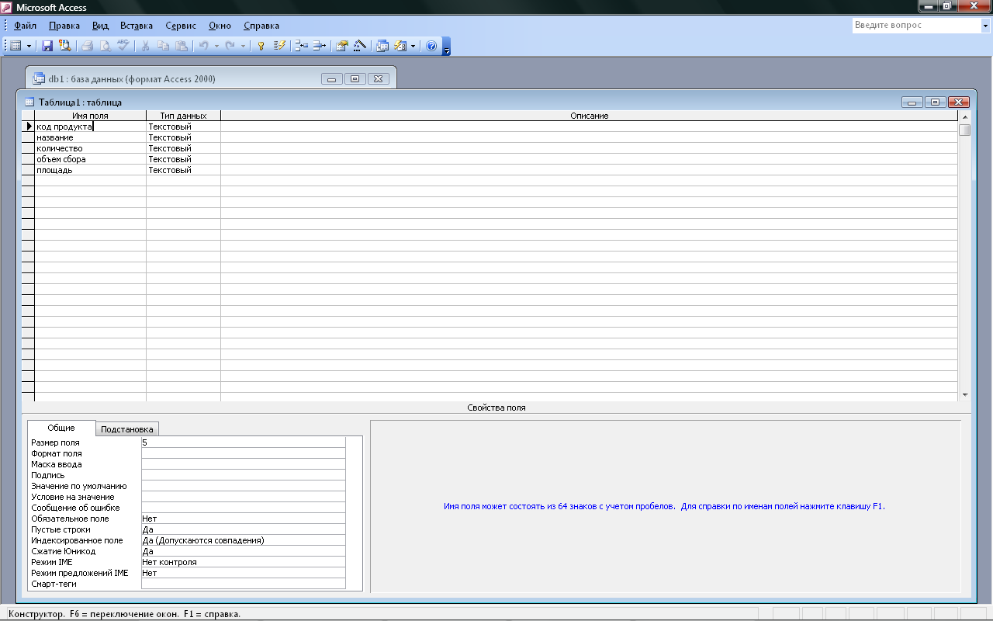

Если дважды нажать ЛКМ на название Таблица1, то можно из СУБД ACCESS заполнить строки данной таблицы. Например,

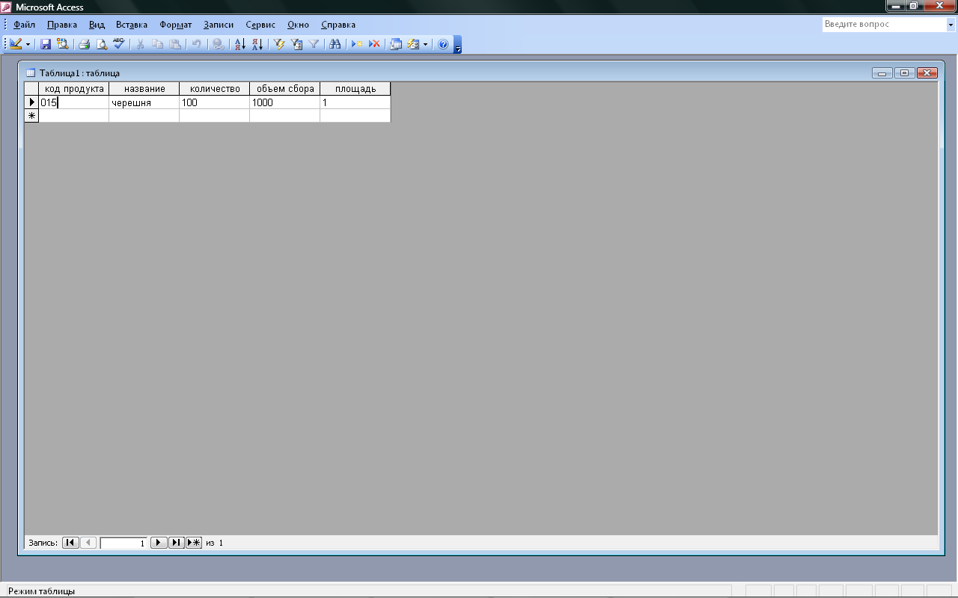

Для подключения db1 к разрабатываемому приложению необходимо на форму положить следующие компоненты:

TDataSource; TADOConnection;

TADOTable; TDBGrid;

TDBNavigator;

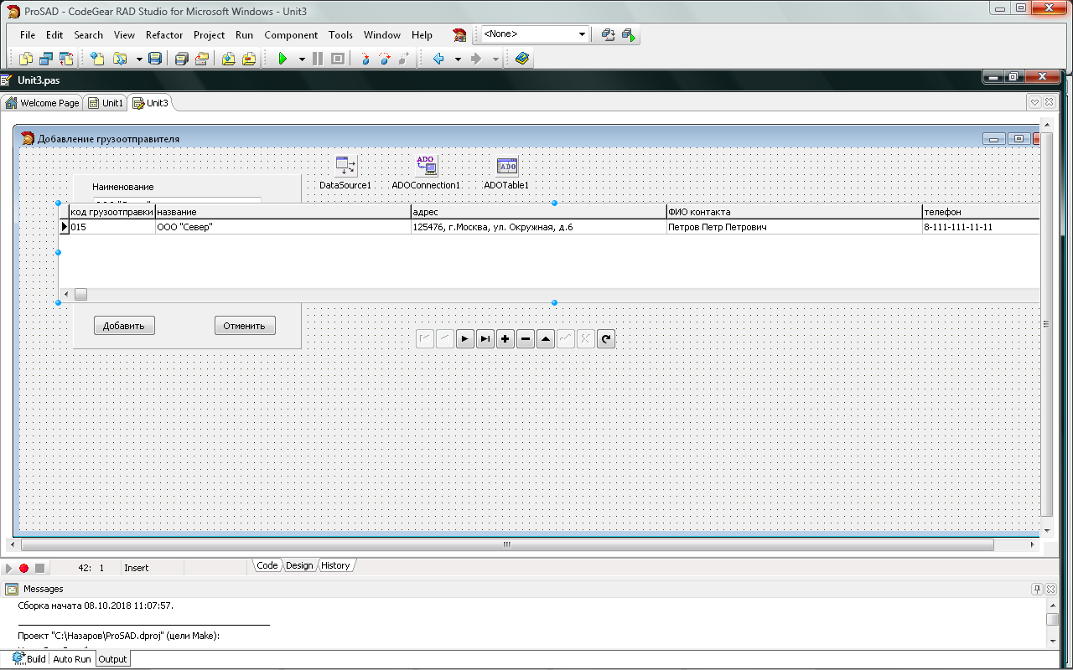

Свойства компонента TDataSource должны быть следующими:

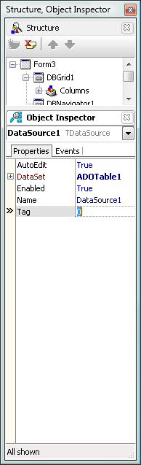

Свойства компонента TADOConnection должны быть следующими:

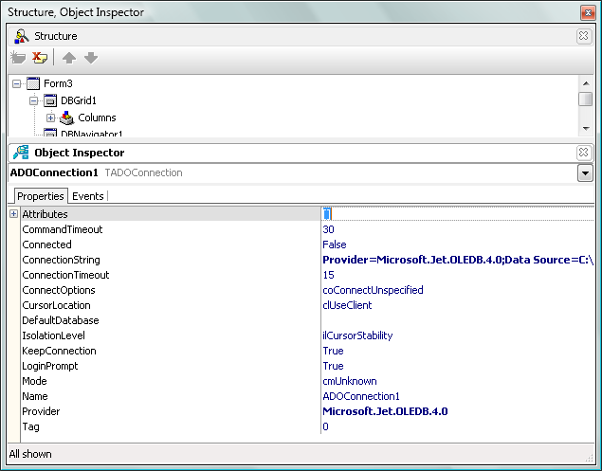

Свойства компонента TADOTable должны быть следующими:

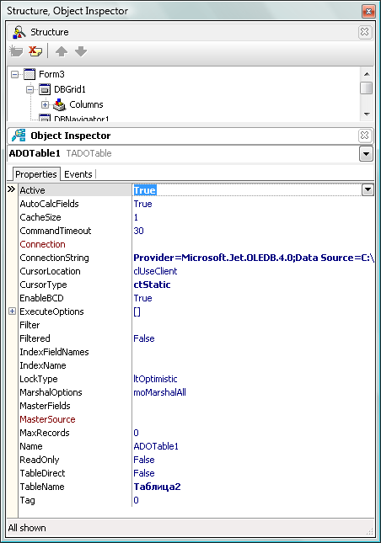

Свойства компонента TDBGrid должны быть следующими:

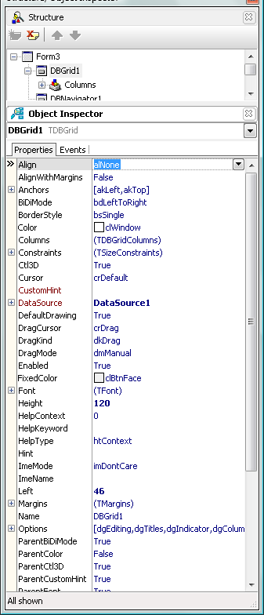

Свойства компонента TDBNavigator должны быть следующими:

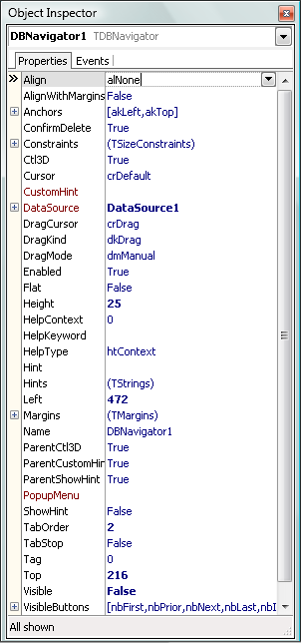

После всех правильных установок свойств у всех компонентов должна быть отображена указанная таблица базы данных. Например,

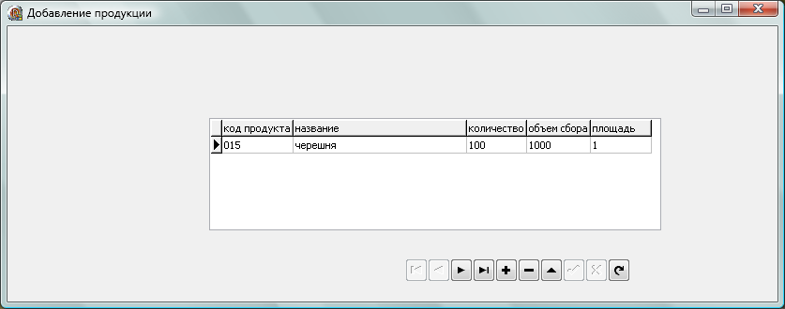

**3.1. Инструкция по установке информационной системы (сети) и требования к техническим и программным средствам**

В данном подразделе необходимо отразить все необходимое для описания последовательности действий по установке разработанной в ВКР информационной системы (сети).

Необходимо обращать внимание на возможность данной установки и настройки разработанной информационной системы (сети) исходя из того, чтобы было понятно последовательность действий.

**3.2. Руководство пользователя информационной системы (сети)**

В данном подразделе необходимо отразить все необходимые действия для работы с каждым модулем информационной системы (сети), разработанной в ВКР информационной системы (сети).

Основные формы информационной системы (фотографии модернизированной сети с её настройками администрирования, помещений) должны быть вынесены на слайды презентации при докладе.

**Заключение**

Должно отражать результаты решения поставленных в начале ВКР задач, и что они позволили сделать.

Также количество результатов должно совпадать с количеством задач.

Каждый раздел ВКР должен быть порядка 15 страниц (однако это не обязательно). Тем не менее, общее количество страниц ВКР должно быть в пределах 50-70 страниц. Страницы считаются от титульного листа до последней страницы списка источников литературы (включительно).

Также следует учесть, что литература, на которую ссылается бакалавр в своей пояснительной записке должна быть желательно 5-летней давности, а количество источников должно быть не менее 45.

**Структура доклада**

Доклад по теме выпускной квалификационной работы готовится студентом к публичной защите ВКР совместно с руководителем. Доклад должен обладать логичностью изложения и содержать следующие сведения:

- тему выпускной квалификационной работы;

- актуальность темы и её обоснованность;

- цель и задачи ВКР;

- содержание решения каждой поставленной задачи;

- основные результаты выполненной ВКР.

Выступление с докладом должно занимать 5-7 минут и сопровождаться презентацией, выполненной при помощи современных средств визуального представления информации, снабженной иллюстрациями, отражающими основные результаты ВКР.

После завершения доклада студент отвечает на вопросы председателя и членов ГЭК и всех присутствующих на публичной защите.

**Требования к оформлению ВКР**

Согласно ГОСТ 7.0.11-2011 «СИБИД. Диссертация и автореферат диссертации. Структура и правила оформления» текст печатается на одной стороне листа белой бумаги формата A4. Страница с текстом должна иметь левое поле 25 мм, правое – 10 мм, верхнее и нижнее – 20 мм. Работа брошюруется.

Цвет шрифта – черный. Размер шрифта (кегль) – 14 pt. Тип шрифта –Times New Roman.

Междустрочный интервал – полуторный. Выравнивание текста – по ширине, автоматический перенос.

Размер абзацного отступа – 1,25 см.

Подчеркивание, а также жирное исполнение заголовков, отдельных слов и т.п. в тексте, в таблицах и рисунках, с целью их выделения, не разрешается.

Страницы работы нумеруются арабскими цифрами (нумерация сквозная по всему тексту). Номер страницы ставится в центре верхнего поля листа без точки (расстояние от края листа до колонтитула 10 мм). Размер шрифта (кегль) – 11. Тип шрифта – Times New Roman.

Титульный лист и бланк индивидуального задания включают в общую нумерацию страниц. Номер страницы на титульном листе не ставится.

Для того, чтобы удалить номер с первой страницы документа, во вкладке «Файл» основного меню выберите строку «Параметры страницы» и кликните по ней левой клавишей мыши. В открывшемся окне зайдите во вкладку «Источник бумаги». Найдите во вкладке надпись «Различать колонтитулы», под ней, напротив строки «Первой страницы», поставьте галочку. После этого номер с первой страницы будет удален. При этом нумерация страниц будет начинаться на второй странице с цифры «2». Все страницы, начиная с 3-й, нумеруются.

*Оформление заголовков*

Текст основной части текстового документа студенческой работы может быть разбит на следующие структурные части: разделы и подразделы, а подразделы в свою очередь могут иметь пункты и реже – подпункты. Разделы должны иметь порядковые номера в пределах всего текста, обозначенные арабскими цифрами без точки, а подразделы, пункты (подпункты) – в пределах каждого раздела. Номера подразделов и пунктов (подпунктов) состоят из номеров раздела, подраздела и пункта, разделенных точками и без точки в конце, например, 1.1, 1.2, 1.3, или 1.1.1, 1.1.2, 1.1.3 и т.д. Если раздел или подраздел имеет только один пункт (подпункт), то нумеровать пункт (подпункт) не следует.

Каждый раздел текста должен начинаться с новой страницы. Заголовки разделов, подразделов, пунктов записывают строчными буквами, кроме первой прописной и располагаются посередине строки. В заголовках разделов, подразделов, пунктов переносы слов и подчеркивания не допускаются. Точки в конце заголовков не ставятся, причем, если заголовок состоит из двух и более предложений, то их разделяют точками.

Заголовки отделяют от текста сверху и снизу одной пропущенной строкой.

Наименования структурных элементов текстового документа:   
ОГЛАВЛЕНИЕ (СОДЕРЖАНИЕ), ВВЕДЕНИЕ, ЗАКЛЮЧЕНИЕ, СПИСОК ЛИТЕРАТУРЫ (СПИСОК ИСПОЛЬЗОВАННЫХ ИСТОЧНИКОВ) и   
ПРИЛОЖЕНИЕ располагают в середине строки без точки в конце, отделяют от текста строкой и печатают прописными буквами.

Пример оформления заголовков основной части текста представлен в приложении Д.

*Оформление оглавления*

После листа с индивидуальным заданием помещается оглавление, которое включает все заголовки с указанием номеров страниц, на которых они помещены. Пример оглавления приведен в Приложении Е.

*Оформление рисунков*

К рисункам относятся все графические изображения (схемы, графики, фотографии, рисунки). На все рисунки в тексте должны быть даны ссылки. Рисунки должны располагаться непосредственно после текста, в котором они упоминаются впервые, или на следующей странице. Рисунки нумеруются арабскими цифрами, при этом нумерация сквозная, но допускается нумеровать и в пределах раздела. В последнем случае номер рисунка состоит из номера раздела и порядкового номера иллюстрации, разделенных точкой (например: Рисунок 1.1). Название рисунка следует помещать под рисунком посередине, как и сам рисунок. Слово «Рисунок» пишется полностью. Если рисунок один, то он обозначается «Рисунок 1». Допускается не нумеровать мелкие иллюстрации (мелкие рисунки), размещенные непосредственно в тексте и на которые в дальнейшем нет ссылок. После слова «Рисунок 2» пишется название. В этом случае подпись должна выглядеть так: «Рисунок 2 – Название». Точка в конце названия не ставится.

Ссылка на рисунок указывается следующим образом: Контекстная диаграмма представлена на рисунке 1.1.

Если в работе есть приложения, то рисунки каждого приложения обозначают отдельной нумерацией арабскими цифрами с добавлением впереди обозначение приложения (например: Рисунок А.3).

*Оформление таблиц*

На все таблицы в тексте должны быть ссылки. Таблица должна располагаться непосредственно после текста, в котором она упоминается впервые, или на следующей странице. Все таблицы нумеруются (нумерация сквозная, либо в пределах раздела – в последнем случае номер таблицы состоит из номера раздела и порядкового номера внутри раздела, разделенных точкой (например: Таблица 1.2). Таблицы каждого приложения обозначают отдельной нумерацией арабскими цифрами с добавлением впереди обозначения приложения (например: Таблица В.2). Слово «Таблица» пишется полностью. Наличие у таблицы собственного названия обязательно. Название таблицы следует помещать над таблицей с абзацным отступом 1,25 см, как и рисунок, форматирование – как и у обычного текста. Точка в конце названия не ставится.

При переносе таблицы на следующую страницу название помещают только над первой частью. Над другими частями также слева пишут слово «Продолжение» и указывают номер таблицы (например: Продолжение таблицы 1).

Заголовки столбцов и строк таблицы следует писать с прописной буквы в единственном числе. Пример оформления таблиц показан ниже.

Таблица 1.1 – Стрелки контекстной диаграммы

|  |  |  |
| --- | --- | --- |
| № п/п | Имя стрелки | Описание стрелки |
| 1 | 2 | 3 |
|  |  |  |

Продолжение таблицы 1.1

|  |  |  |
| --- | --- | --- |
| 1 | 2 | 3 |
|  |  |  |

*Оформление приложений*

В тексте работы на все приложения должны быть даны ссылки. Приложения располагают в порядке ссылок на них в тексте. Каждое приложение следует начинать с новой страницы с указанием наверху посередине страницы слова «ПРИЛОЖЕНИЕ» и его обозначения. Приложение должно иметь заголовок, который записывают симметрично относительно текста с прописной буквы отдельной строкой. Приложения обозначают заглавными буквами русского алфавита, начиная с А. После слова «Приложение» следует буква, обозначающая его последовательность (например: ПРИЛОЖЕНИЕ B). Допускается обозначение приложений буквами латинского алфавита, за исключением букв I и О. Если в работе одно приложение, оно обозначается «ПРИЛОЖЕНИЕ А».

Текст каждого приложения может быть разделен на разделы, подразделы и т.д., которые нумеруют в пределах каждого приложения. Перед номером ставится обозначение этого приложения. *Нумерация страниц приложений и основного текста должна быть сквозная.*

# ПРИЛОЖЕНИЕ Г

Примеры библиографических описаний для составления библиографических списков к различным видам изданий (ГОСТ 7.1 – 2003. Библиографическая запись. Библиографическое описание. Общие требования и правила составления)

Книга одного, двух или трех авторов

1. Шаталов, В. Г. Лесные мелиорации [Текст] : учебник / В. Г. Шаталов. – Воронеж : Квадрат, 1997. – 220 с.

2. Артюховский, А. К. Лекарственные растения (учет, сбор и использование) [Текст] : учебное пособие / А. К. Артюховский, А. Т. Козлов. – Воронеж, 1999. – 175 с.

3. Бычков, В. П. Малое предпринимательство на автомобильном транспорте [Текст] : учебное пособие / В. П. Бычков, В. И. Янышев, Н. В. Казанцева. – Воронеж, 2000. – 169 с.

Книга четырех и более авторов

4. Технический сервис. Система технического обслуживания и ремонта лесозаготовительной техники [Текст] : учебное пособие / В. В. Бычков [и др.]. – М. : МГУЛ, 1999. – 90 с.

Методические указания

5. Курьянова, Т. К. Древесиноведение и сушка древесины [Текст] : метод. указания и контрол. задания для студентов заоч. обучения специальности 080502 – Экономика и управление на предприятиях лесного комплекса / Т. К. Курьянова, А. Д. Платонов. – Воронеж, 2000. – 24 с.

Нормативно-технические документы (ГОСТы)

6. ГОСТ 13856 - 87. Семена граба, липы и других древесных пород [Текст]. **–** Введ. 1988-03-01. **–** М. : Изд-во стандартов, 1989. – 6 с.

Электронные ресурсы. Интернет

7. Электронный каталог автомобилей (все об автомобилях) [Электронный ресурс]. – Режим доступа: www.autorelease.narod.ru. – Загл. с экрана. ­­

8. Охрана труда. Техника безопасности (портал информационной поддержки охраны труда и техники безопасности) [Электронный ресурс]. – Режим доступа: http: www.tehbez.ru. – Загл. с экрана.

ПРИЛОЖЕНИЕ Д

Пример оформления заголовков основной части текста пояснительной записки

1 Наименование раздела

продолжение наименования раздела

1.1 Наименование подраздела

продолжение наименования подраздела

1.1.1 Наименование пункта

продолжение наименования пункта

1.1.1.1 Наименование подпункта

продолжение наименования подпункта

Текст подпункта (пункта, подраздела, раздела) … продолжение текста  
продолжение текста …

ПРИЛОЖЕНИЕ Е

Оформление оглавления пояснительной записки

ОГЛАВЛЕНИЕ

ВВЕДЕНИЕ 3

1 Название 4

1.1 Название 4

1.2 Название 6

2 Название 8

2.1 Название 8

2.2 Название 12

3 Название 18

3.1 Название 18

3.2 Название 21

ЗАКЛЮЧЕНИЕ 24

СПИСОК ЛИТЕРАТУРЫ 25

ПРИЛОЖЕНИЕ А. Название 26

# ПРИЛОЖЕНИЕ 1

|  |  |  |  |  |  |  |  |  |  |  |  |  |  |  |  |  |  |  |  |  |  |  |  |  |  |  |  |  |  |  |
| --- | --- | --- | --- | --- | --- | --- | --- | --- | --- | --- | --- | --- | --- | --- | --- | --- | --- | --- | --- | --- | --- | --- | --- | --- | --- | --- | --- | --- | --- | --- |
| |  |  |  | | --- | --- | --- | | Специальность (направление):  09.03.02 – Информационные системы и технологии | | Кафедра вычислительной техники и информационных систем | | Дисциплина «Государственный экзамен» | | Форма обучения – очная | | Утверждаю:  Председатель ГЭК по направлению подготовки 09.03.02 – Информационные  системы и технологии____________ Ю.Ю. Громов  *(подпись*)  «25» апреля 2020 года  **ЭКЗАМЕНАЦИОННЫЙ БИЛЕТ №** | | | | 1. Логические операции. Оператор IF…THEN…ELSE…: Оператор CASE...OF…ELSE…END: работа, формы записи. Примеры программ. | | | | 2. Интегрированные информационные технологии. | | | | 3. Область деятельности математической статистики, её методы. Переменная, её распределение. | | | | 4. Методы и средства проектирования информационных систем фирмы  Microsoft. | | | | 5. Практическое задание | | | | Члены комиссии: | д.т.н., проф. Лавлинский В.В.  к.т.н., зам.ген.дир. - гл. конструктор АО «НИИЭТ» Крюков В.П. к.т.н., зам.ген.директора АО «НИИЭТ» Потапов И.П.  к.т.н., нач.лабор. АО «НИИЭТ» Яньков А.И.  к.т.н., инж.-конструктор 1 кат. АО «НИИЭТ» Зольников К.В.  к.т.н., доцент Аникеев Е.А. | | | Секретарь: | к.т.н., доцент Евдокимова С.А. | | | |
| **ПРАКТИЧЕСКОЕ ЗАДАНИЕ К БИЛЕТУ №1**  На основе представления автомата Мили составить недостающие формы представления автомата Мили (граф – таблица, матрица).  1) |  |
| 2)   |  |  |  |  |  |  | | --- | --- | --- | --- | --- | --- | | Xi | Zk | | | | | | Z0 | Z1 | Z2 | Z3 | Z4 | | переходы | | | | | | | X1 | Z4 | Z3 | Z2 | Z1 | Z0 | | X2 | Z3 | Z2 | Z1 | Z0 | Z4 | | X3 | Z2 | Z1 | Z0 | Z4 | Z3 | | X4 | Z1 | Z0 | Z4 | Z3 | Z2 | | Выходы | | | | | | | X1 | Y1 | Y1 | Y1 | Y1 | Y4 | | X2 | Y2 | Y2 | Y2 | Y2 | Y3 | | X3 | Y3 | Y3 | Y3 | Y3 | Y2 | | X4 | Y4 | Y4 | Y4 | Y4 | Y1 | |
|  | |